Lập bản đồ từ xa, lập bản đồ tại văn phòng và Mapathon - Lập bản đồ nhanh

Chỉnh sửa bản đồ từ xa và vai trò trong nhóm HOT
Tài liệu hướng dẫn này có thể được tải tại đây remote_vi.odt or remote_vi.pdf
Reviewed 2018-02-22
Lập bản đồ từ xa còn được gọi là 'Ngồi trên ghế mà lập bản đồ', và đây có lẽ là loại bản đồ bạn sẽ làm nếu tham dự một mapathon. Nó sẽ giúp bạn hiểu những gì cần thiết nếu bạn biết nhiều hơn về toàn bộ quá trình. Nhiều người trên khắp thế giới tham gia vào công việc HOT, và khi bạn bắt đầu lập bản đồ từ xa, bạn trở thành một phần của nhóm đó, có nhiều vai trò sẵn có, bao gồm (đây chưa phải là danh sách đầy đủ!):
- Nguồn dữ liệu & chuẩn bị hình ảnh vệ tinh,
- Đảm bảo rằng không có ý nghĩa pháp lý như bản quyền,
- Phối hợp với các cơ quan viện trợ,
- Đảm bảo dữ liệu có sẵn ở định dạng mà các cơ quan viện trợ có thể sử dụng, chẳng hạn như bản đồ của Garmin, bản đồ Osmand, và xuất khẩu cho các chương trình cụ thể,
- Chuẩn bị cho công cụ trợ giảng,
- Trình bày các tác vụ theo một định dạng mà người khác có thể sử dụng để tạo bản đồ,
- Liên lạc với người dân địa phương, và dạy họ về HOT,
- Dạy cho người dân địa phương làm thế nào để làm các cuộc điều tra mặt đất và cập nhật dữ liệu cho người khác và người sử dụng khác,
- Đảm bảo rằng người dân địa phương tiếp nhận vai trò duy trì dữ liệu bản đồ đã được chuẩn bị - rằng họ có 'quyền sở hữu' của nó
- và lập bản đồ từ xa.
Lập bản đồ từ xa là công việc tốn nhiều công lao động nhất. Đã có nhiều nỗ lực để tạo ra các công cụ phần mềm để thay thế cho những người lập bản đồ từ xa, nhưng tất cả đều thất bại trước đó. Nói tóm lại, lập bản đồ từ xa là quá trình sử dụng một chương trình phần mềm, dò tìm thông tin từ hình ảnh vệ tinh và tải lên kết quả để nó tạo thành một phần của dữ liệu bản đồ. Đó là một kỹ năng có thể đạt được với sự kiên nhẫn. Không có người lập bản đồ hoàn hảo và mặc dù bạn (và mọi người khác) sẽ cố gắng hết sức để tránh những sai lầm, những sai lầm là không thể tránh khỏi. Nhóm HOT làm việc cùng nhau để giữ những sai lầm ở mức tối thiểu và sửa chúng khi chúng được tìm thấy - bạn sẽ mắc sai lầm, giống như mỗi người trong chúng ta - hãy đừng bỏ cuộc, chỉ cần học hỏi từ chúng và cải tiến.

Tổng quan về lập bản đồ từ xa hoặc Mapathon
- Một quản trị viên chọn một khu vực cần cập nhật trong OpenStreetMap. Quản trị viên đảm bảo có hình ảnh vệ tinh thích hợp sẵn có cho người lập bản đồ từ xa để theo dõi và tạo dự án bao gồm khu vực. Mức độ chi tiết cần thiết và sự khẩn cấp được xác định trong dự án cùng với bất kỳ thông tin nào khác mà người lập bản đồ từ xa sẽ yêu cầu. Khi hài lòng, quản trị viên xuất bản dự án trong Quản lý nhiệm vụ tasks.hotosm.org, , mặc dù họ cũng có thể thay đổi sau nếu cần.
- Người lập bản đồ từ xa chọn một o vuông làm việc, hoàn tất việc lập bản đồ và đánh dấu ô vuông là hoàn tất..
- Người lập bản đồ từ xa thứ hai kiểm tra ô vuông được hoàn thành đến mức thỏa đáng và đánh dấu hình vuông là 'được xác nhận'
- Tiến trình lập bản đồ của dự án có thể được theo dõi từ bên trong tab "thống kê" của dự án, và dự án có thể được hạ cấp hoặc lưu trữ theo yêu cầu của quản trị viên.

Trước khi bạn bắt đầu
Hãy dành một vài phút để xem xét từng vần đề - chỉ cần đọc nhanh để bạn biết về những gì chúng ta đang nói đến và nơi để tham khảo lại khi bạn cần:
- Phần OpenStreetMap.org section trong LearnOSM. Điều này chỉ đề cập đến những vấn đề cơ bản về OpenStreetMap, và đọc nó sẽ giúp bạn rất nhiều - đây không phải là một chương lớn nên bạn sẽ không mất nhiều thời gian để đọc nó. Trong khi bạn đang đọc nó, sử dụng thông tin để giúp bạn tạo một tài khoản OpenStreetMap, và để xác nhận nó bằng liên kết email. Hãy chắc chắn rằng bạn có một hồ sơ của tên người dùng và mật khẩu của bạn.
- Phần Quản lý tác vụ trong LearnOSM. Bạn sẽ cần biết làm thế nào để đăng nhập vào Tasking Manager, tìm một dự án cụ thể, chọn một hình vuông, và phải làm gì với nó. Bạn cần đọc toàn bộ chương!
Bạn cũng có thể xem video ngắn của MapGive - vui lòng lưu ý rằng Trình quản lý tác vụ OSM đã được nâng cấp kể từ khi video được tạo ra - nguyên tắc giống nhau nhưng màu sắc đã thay đổi.

Phần mền chỉnh sửa
Mặc dù có nhiều chương trình phần mềm có sẵn, tại thời điểm này có hai lựa chọn chính. Hãy đọc nhanh các chương học LearnOSM được liệt kê dưới đây và quyết định trình soạn thảo nào bạn muốn bắt đầu - bạn có thể dễ dàng thay đổi từ trình duyệt này sang giai đoạn khác nếu muốn:
- Phần iD Editor Phần LearnOSM trên iD Editor. Biên tập viên này là lý tưởng cho những người mới để OpenStreetMap chỉnh sửa và có một đường cong học tập nhẹ nhàng. Phần cuối cùng giải thích sự khác biệt giữa iD & JOSM, and
- JOSM, trình soạn thảo Java OpenStreetMap LearnOSM - LearnOSM - cài đặt và bắt đầu với JOSM

Lập bản đồ Từ xa - Bắt đầu lập bản đồ
Đừng bỏ cuộc với chúng tôi ngay bây giờ - chúng tôi đã ném rất nhiều thông tin vào bạn, nhưng nó sẽ bắt đầu rơi vào vị trí khi bạn thực sự bắt đầu bản đồ. Bạn đã đạt được rất nhiều:
- Bạn có một tài khoản OpenStreetMap với một tên người dùng và mật khẩu,
- Bạn biết Quản lý tác vụ OSM là gì, và có một ý tưởng về cách bạn sẽ sử dụng nó, và
- Bạn đã quyết định phần mềm chỉnh sửa nào bạn sẽ bắt đầu, và bạn có một ý tưởng về cách nó được sử dụng.
Bây giờ chúng ta sẽ chọn một hình vuông từ một dự án và bắt đầu lập bản đồ. Nếu bạn đang ở một mapathon, hoặc trợ giúp từ xa, ban tổ chức sẽ cung cấp hướng dẫn về dự án bạn nên làm. Nếu bạn đang làm việc một mình, hãy nhìn vào danh sách các dự án trong Quản lý tác vụ tasks.hotosm.org và cố gắng tìm một dự án phù hợp cho người mới bắt đầu và chọn một dự án. Bạn đã có thể đã đọc một cách nhanh chóng các thông tin trên Tab hướng dẫn của dự án, nhưng bạn cần phải hiểu rõ những gì cần thiết - bạn cần phải đọc lại không?
Sau khi lựa chọn dự án bạn sẽ làm việc, bây giờ chọn một hình vuông và sau đó sử dụng danh sách thả xuống, tải nó vào trình soạn thảo đã chọn của bạn.

Chế độ xem ban đầu - JOSM
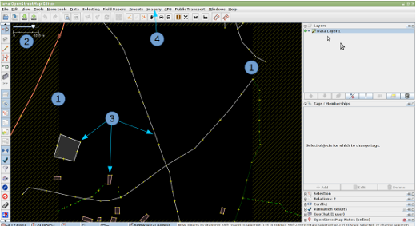

- Ranh giới của ô vuông của bạn được chỉ định bởi tính chéo. Có một sự chồng chéo rất nhỏ của ô vuông, do đó tính năng trong ô vuông của bạn dừng ở ranh giới sẽ chỉ xuất hiện trong ranh giới của ô vuông lân cận. Bạn chỉ nên lập bản đồ các tính năng trong ô vuông của mình để tránh 'xung đột', được giải thích ở nơi khác
> Nếu đường gạch ngang không hiển thị, bạn có thể đã cài đặt plugin 'Tải xuống dữ liệu OSM liên tục'. Để khắc phục vấn đề này, bạn cần loại bỏ đánh dấu cho plugin này trong menu Tệp của JOSM, xóa dữ liệu đã tải xuống và tải lại bằng Trình Quản lý Tác vụ.
- Quy mô quan điểm của bạn được chỉ ra ở đây. Đây là một ô vuông rất nhỏ, với một con số 40,8 mét - con số này thường là vài cây số.
- Một số tính năng đã tồn tại trong cơ sở dữ liệu OpenStreetMap, và các tính năng này đã được tải. Chúng ta sẽ khám phá chúng trong giây lát
- Không có hình nền nào được tải trong dịp này và chúng tôi sẽ phải tải nó theo cách thủ công - hướng dẫn cho dự án cụ thể này cho thấy rằng hình ảnh bing được tải và có thể tải nhanh bằng cách nhấp vào từ 'hình ảnh' và sau đó chọn 'bing' từ danh sách kéo xuống. Bạn có thể thấy rằng phóng to (cuộn bánh xe trung tâm chuột về phía bạn) và sau đó thu nhỏ lại giúp cho hình ảnh tải nhanh hơn.

Thay thế chế độ xem ban đầu - JOSM
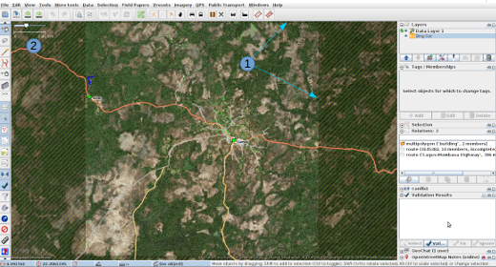

- Ranh giới của ô vuông được chỉ định bởi các crosshatching. hình ảnh bing đã được tải, nhưng ở quy mô này, hình ảnh không được chi tiết
- Đường quy mô chỉ 2,61km - đây là diện tích bảo hiểm rất lớn.

Chế độ xem ban đầu - iD
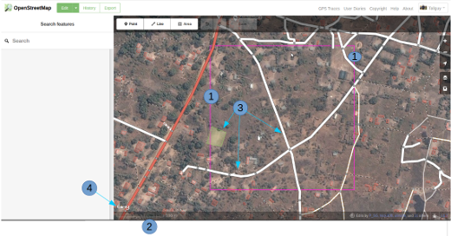
- Ranh giới của ô vuông của bạn được chỉ ra bởi đường màu tím. Có một sự chồng chéo rất nhỏ của ô vuông, do đó tính năng trong ô vuông của bạn dừng ở ranh giới sẽ chỉ xuất hiện trong ranh giới của ô vuông lân cận. Bạn chỉ nên lập bản đồ các tính năng trong ô vuông của mình để tránh 'xung đột', được giải thích ở nơi khác.
- Quy mô quan điểm của bạn được chỉ ra ở đây. Đây là một ô vuông rất nhỏ, với đường dài 100 mét kéo dài khá dài theo tỷ lệ với chiều dài của ô vuông - con số này thường là vài cây số.
- Một số tính năng đã tồn tại trong cơ sở dữ liệu OpenStreetMap, và các tính năng này đã được tải. Chúng ta sẽ khám phá chúng trong giây lát
- Hình ảnh bing đã được tải dưới dạng nền.

Thay thế chế độ xem ban đầu - iD
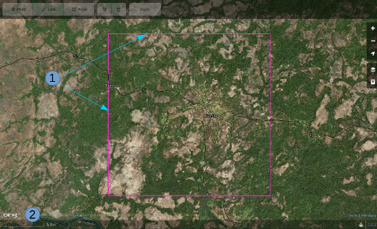

- Ranh giới ô vuông
- Đối với ô vuông này, quy mô chỉ định là 5km, ở đó các nút chỉnh sửa ở đầu màn hình màu xám và không thể chọn ## Kiểm tra dữ liệu hiện có - JOSM
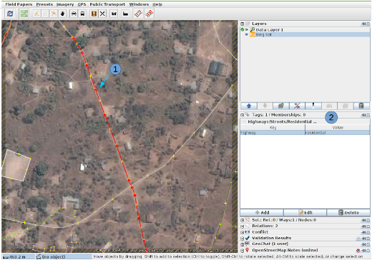

- Tôi đã nhấp vào một trong các tính năng hiện có trong dữ liệu OSM và bây giờ màu đỏ trong ảnh chụp màn hình.
- Trong ngăn Tags / Memberships ở bên phải, bạn có thể thấy rằng đối tượng địa lý này được gắn thẻ với khoá của đường cao tốc và giá trị của khu dân cư. Để dễ tham khảo, điều này sẽ được gọi là
highway=residential
Phần tiếp theo của hướng dẫn này cho biết các tính năng lập bản đồ và gắn thẻ như thế nào.

Kiểm tra dữ liệu hiện có - iD
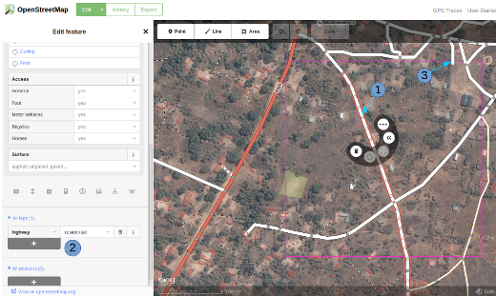
- Tôi đã nhấp vào một trong các tính năng hiện có trong dữ liệu OSM và bây giờ nó được đánh dấu bằng đường viền màu đỏ trong ảnh chụp màn hình và iD hiển thị các công cụ có sẵn.
- iD đã giới thiệu cho tôi một số thẻ tiềm năng mà tôi có thể sử dụng trên tính năng này ở phía bên trái màn hình, nhưng vì mục đích của chúng tôi, tôi đã sử dụng thanh cuộn để đi xuống đến tiêu đề All tags mà chúng ta có thể thấy rằng tính năng này có một chìa khóa của highway và các giá trị của residential. Để dễ tham khảo, điều này sẽ được gọi là
highway=residential
- Người đã lập bản đồ quảng trường liền kề đã tìm ra một đường cao tốc từ quảng trường của họ qua biên giới vào quảng trường của tôi và sau đó dừng lại. Đây là cách chính xác để 'bàn giao' đường cao tốc hoặc điểm đặc biệt ở đường viền quảng trường của bạn.
Phần tiếp theo của hướng dẫn này cho biết các tính năng về lập bản đồ và gắn thẻ Theo dõi đường xá, tòa nhà, nước và sử dụng đất.

Đọc thêm
- Mẹo lập bản đồ Tây Phi HOT bởi người dùng Bgirardot
- Mục wiki OSM liên quan đến xác nhận
- Đường cao tốc Phi Châu - tài liệu tham khảo được ưa thích để gắn thẻ đường cao tốc ở Châu Phi
- Hướng dẫn ngắn bằng tiếng Pháp để lập bản đồ từ xa

